番　　号

令和　　年　　月　　日

　熊本県選挙管理委員会委員長　様

病院（施設）の名称

病院（施設）長の氏名

不在者投票をすることができる病院（施設）の指定について

公職選挙法施行令第55条第２項及び第４項第２号の規定による不在者投票をすることができる病院（施設）として当病院（施設）を指定されるよう熊本県公職選挙執行規定第30条第２項の規定により関係書類を添えて申請します。

記

1. 所在地
2. 病床数（入所定員）　病院の場合は科目ごとに記載
3. 入院（入所）者数　　　　月　　日現在　　人
4. 開設許可年月日
5. 職員数
6. 設置主体
7. 経営主体
8. 面積　　　建物　　　　㎡　　　敷地　　　　㎡
9. 最寄りの投票所までの距離　　　　　　　　　㎞

10　その他の参考事項

（添付書類）

1. 建物の平面図（略図で可）  
   指定された場合の不在者投票記載所となる室等を図示すること
2. 施設から投票所までの付近見取図
3. 開設（設置）許可指令書（写）
4. 法人定款の写（設置又は経営者が法人の場合）  
   条例の写　　（　　　　〃　　　公共団体の場合）
5. 入院（入所）規程又はこれに準ずるもの
6. その他の参考資料

（参考資料）

１　入所者の入所状況

|  |  |  |  |  |  |  |  |  |  |
| --- | --- | --- | --- | --- | --- | --- | --- | --- | --- |
| 入所時間  年　齢 | | ～１ヶ月 | １ヶ月  ～６ヶ月 | ６ヶ月  ～12ヶ月 | １年  ～２年 | ２年  ～３年 | ３年  ～５年 | ５年以上 | 計 |
| 20～29 | 男 |  |  |  |  |  |  |  |  |
| 女 |  |  |  |  |  |  |  |  |
| 30～39 | 男 |  |  |  |  |  |  |  |  |
| 女 |  |  |  |  |  |  |  |  |
| 40～49 | 男 |  |  |  |  |  |  |  |  |
| 女 |  |  |  |  |  |  |  |  |
| 50～59 | 男 |  |  |  |  |  |  |  |  |
| 女 |  |  |  |  |  |  |  |  |
| 60～69 | 男 |  |  |  |  |  |  |  |  |
| 女 |  |  |  |  |  |  |  |  |
| 70～79 | 男 |  |  |  |  |  |  |  |  |
| 女 |  |  |  |  |  |  |  |  |
| 80～89 | 男 |  |  |  |  |  |  |  |  |
| 女 |  |  |  |  |  |  |  |  |
| 90～ | 男 |  |  |  |  |  |  |  |  |
| 女 |  |  |  |  |  |  |  |  |
| 計 | 男 |  |  |  |  |  |  |  |  |
| 女 |  |  |  |  |  |  |  |  |

|  |  |
| --- | --- |
| 合　計 |  |

２　入所者の居住地別内訳（選挙人名簿に登録されている市区町村を記入すること）

|  |  |  |
| --- | --- | --- |
| 市区町村名 | 入所者数 | 左記のうち選挙が  どういうものか認  識できない人の数 |
|  |  |  |
|  |  |  |
|  |  |  |
|  |  |  |
|  |  |  |
|  |  |  |
| 計 | 人 | 人 |

３　職員数及びその内訳

|  |  |  |  |  |  |  |  |  |
| --- | --- | --- | --- | --- | --- | --- | --- | --- |
| 職種  診療科目 |  |  |  |  |  |  |  | 計 |
|  |  |  |  |  |  |  |  |  |
|  |  |  |  |  |  |  |  |  |
|  |  |  |  |  |  |  |  |  |
| 計 |  |  |  |  |  |  |  |  |

上記職員のうち有権者数　　　　　人

「職員名簿」及び「職員勤務シフト表」（既存のものの写しで可）を添付してください

４　職員のうちで投票事務に予定している人数等について

|  |  |  |  |
| --- | --- | --- | --- |
| 職　名 | | 諸注意等 | 人　数 |
| 不在者投票管理者 | | 原則として、病院長・施設長があたる |  |
| 職務代理者 | | 管理者に事故等があった場合、  その任務に当たる |  |
| 不在者投票立会人 | | 選挙権を有する者の中から不在者投票  管理者が選任する |  |
| 事務従事者 | |  |  |
|  | うち 代理投票の補助者 | 事務従事者から２人定める |  |
| 計 | |  | 人 |

* 不在者投票の執行には、このように不在者投票管理者１名、不在者投票立会人１名、そして、選挙人から代理投票の申出があった場合には代理投票の補助者が別に２名必要であり、最低でも計４名（事務従事者を不在者投票管理者が兼任する場合）必要であるできれば、事務従事者を別途定めることが望ましい。  
  そして、管理者に事故等があった場合のために、職務代理者を１名選任しておくことが必要となる。

５　投票記載所について

（１）記載所に予定している室内の簡単な見取り図

（例）１階　会議室

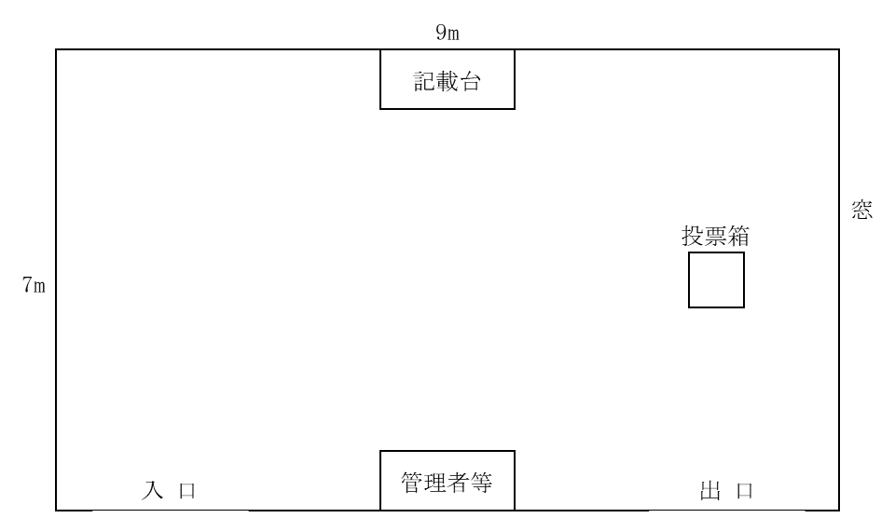

面積　　　　　　ｍ

* 添付図面と同じ向きで作成すること

記載所見取り図

|  |
| --- |
|  |

（２）記載所から最も遠い病室までの距離と記載所まで来る方法

最長距離　　　　　　　　　　　　　　　　　ｍ

来所方法

（途中、階段及びエレベーター部分の有無）

１．有（　　　階から　　階まで）　　２．無